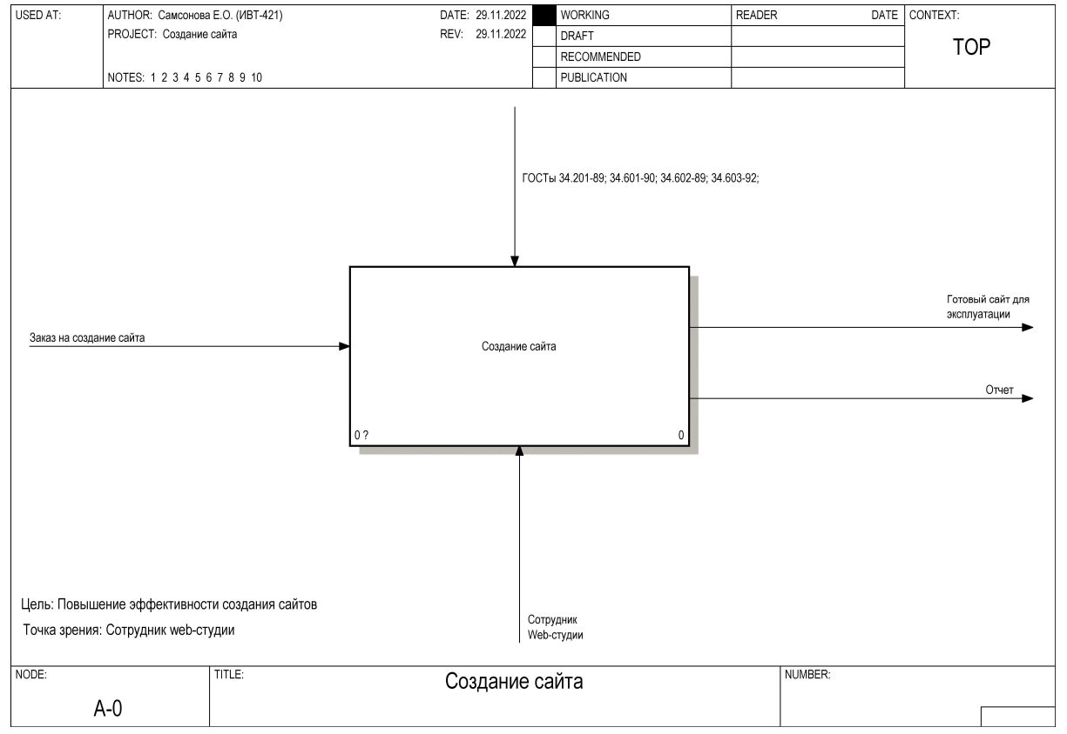

Рисунок П - Диаграмма существующего процесса создания сайтов

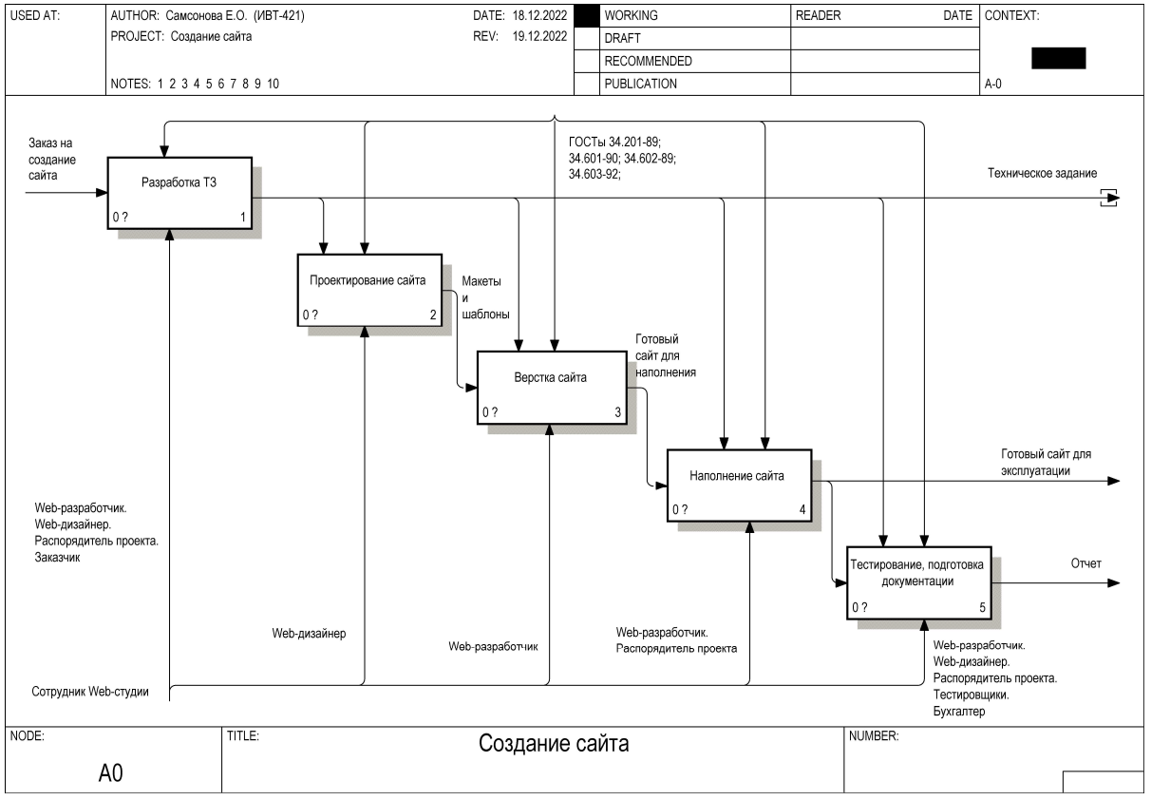

Рисунок П - Декомпозиция существующего процесса создания сайтов

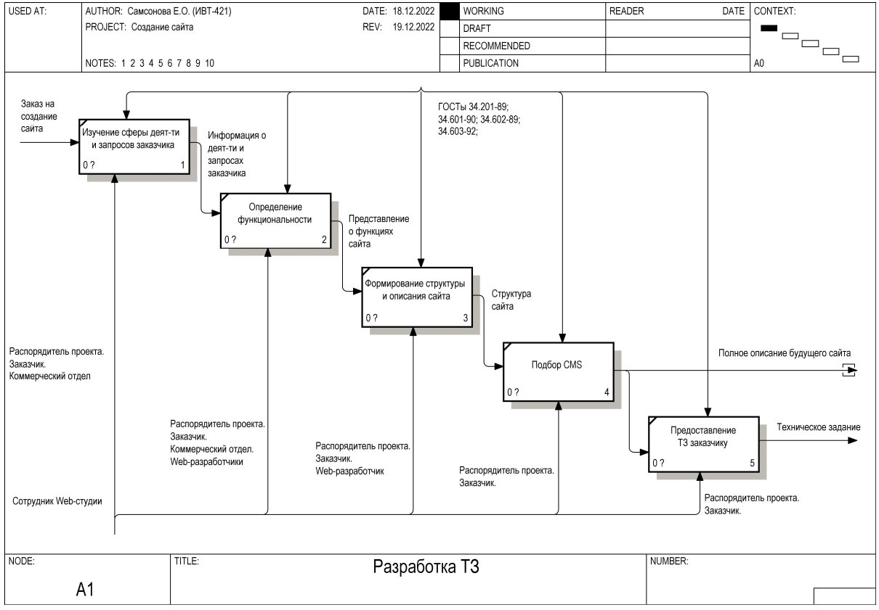

Рисунок П - Декомпозиция существующего процесса разработки ТЗ

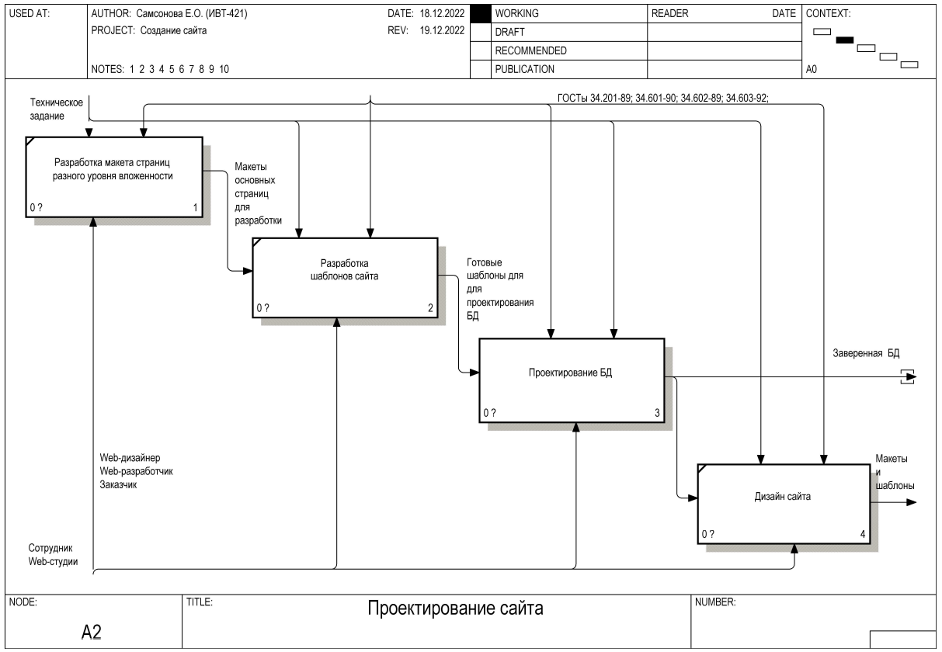

Рисунок П - Декомпозиция существующего процесса проектирования сайта

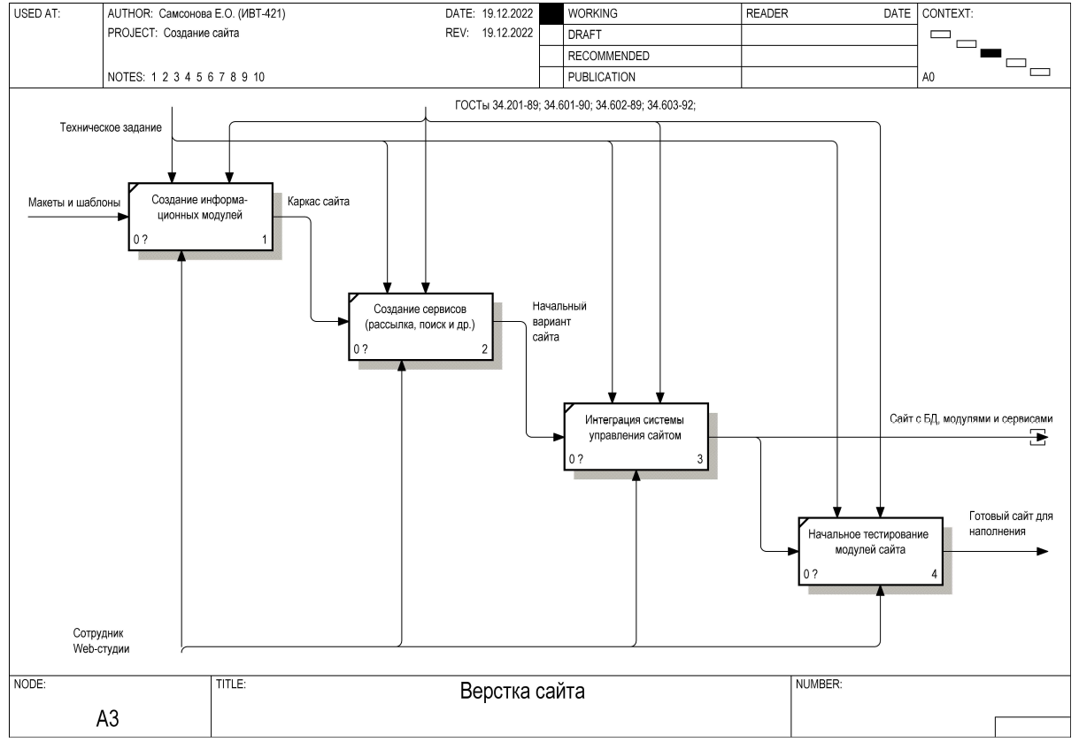

Рисунок П - Декомпозиция существующего процесса верстки сайта

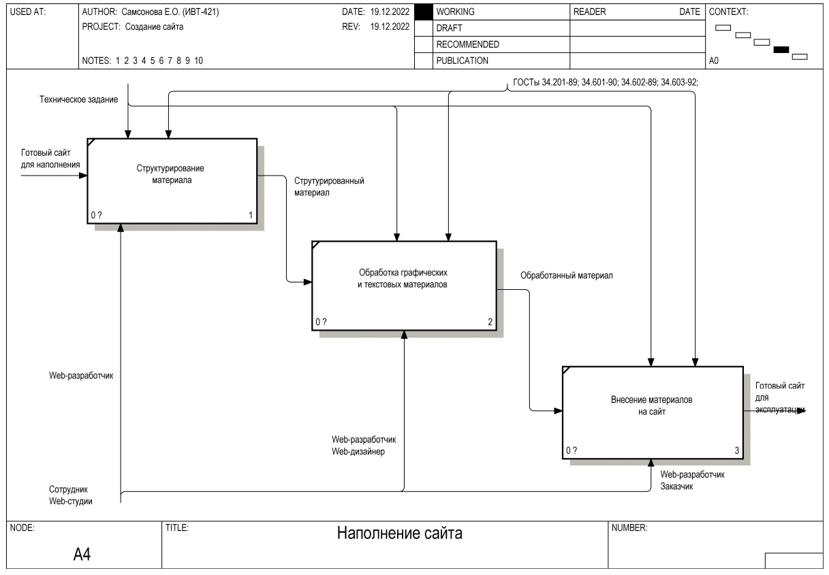

Рисунок П - Декомпозиция существующего процесса наполнения сайта

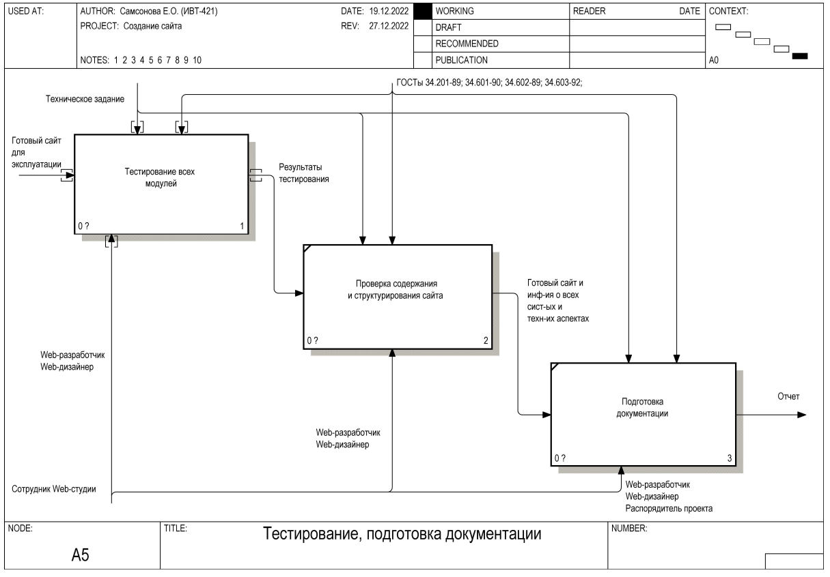

Рисунок П - Декомпозиция существующего процесса тестирования, подготовки документации

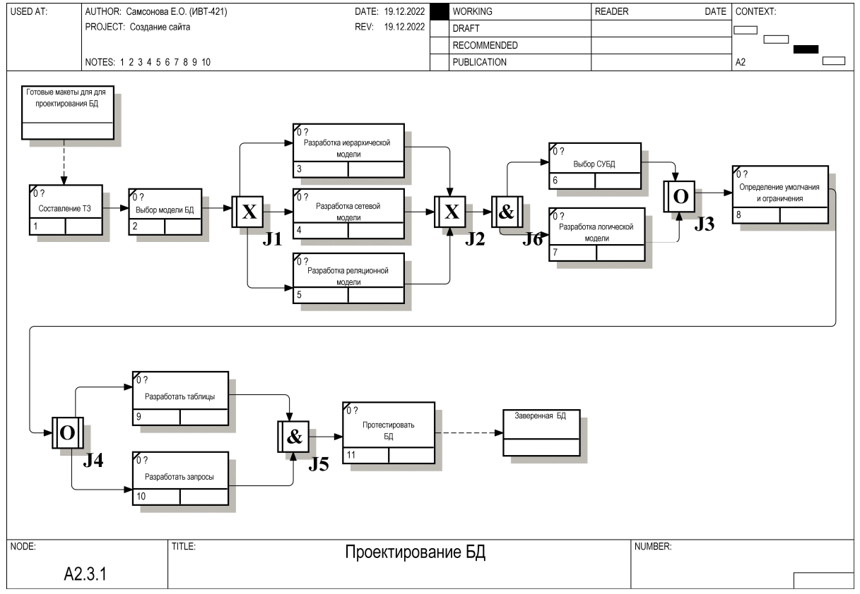

Рисунок П - Динамическая модель проектирования БД

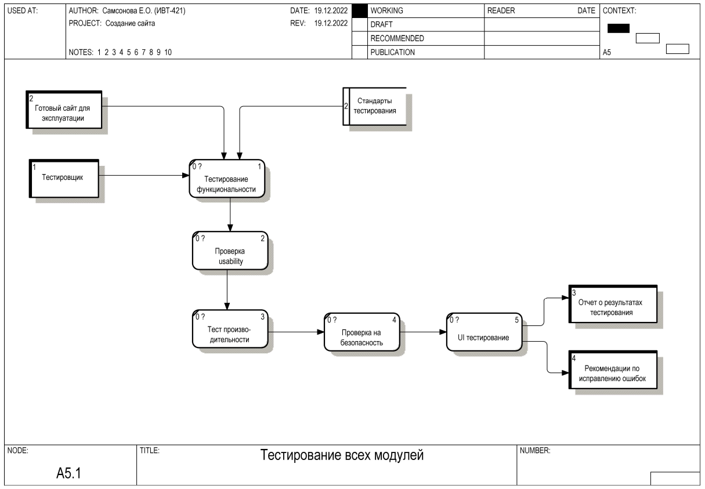

Рисунок П - Диаграмма потоков данных тестирования всех модулей

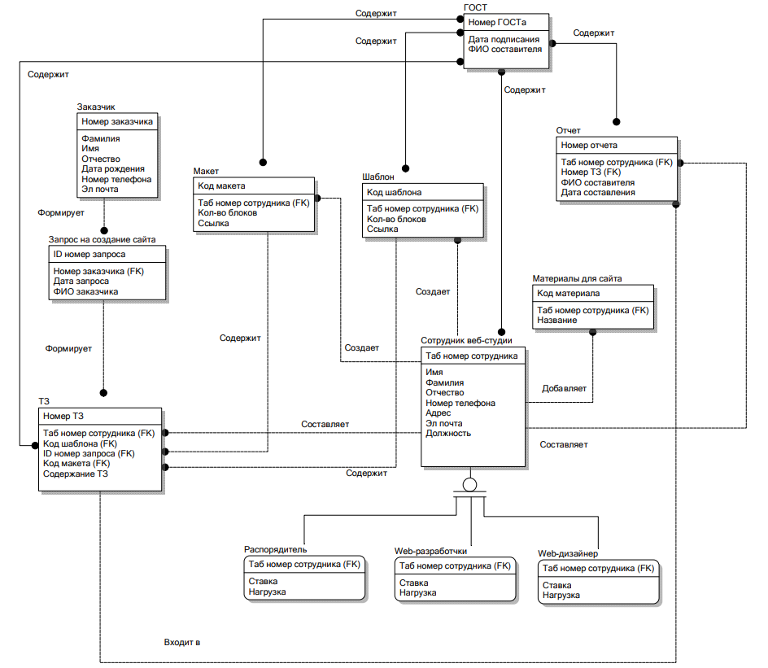

Рисунок П - Информационная модель процесса создания сайтов

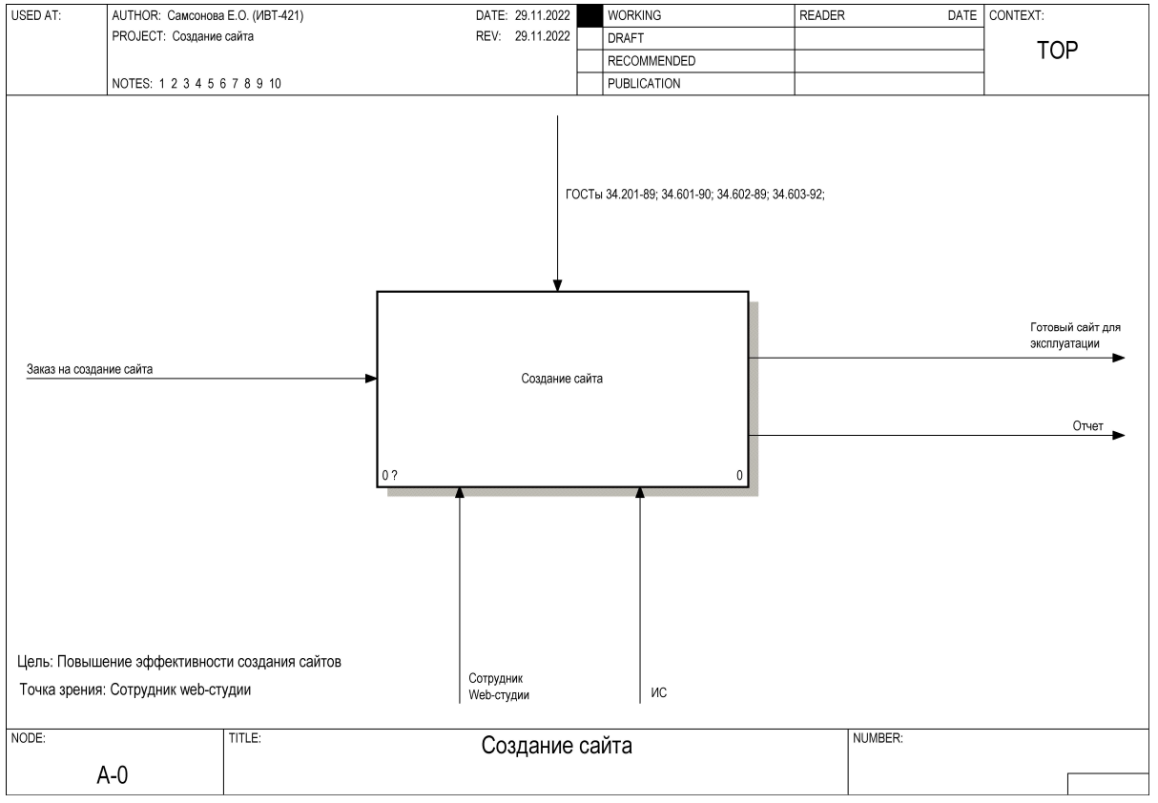

Рисунок П - Диаграмма предлагаемого процесса создания сайтов

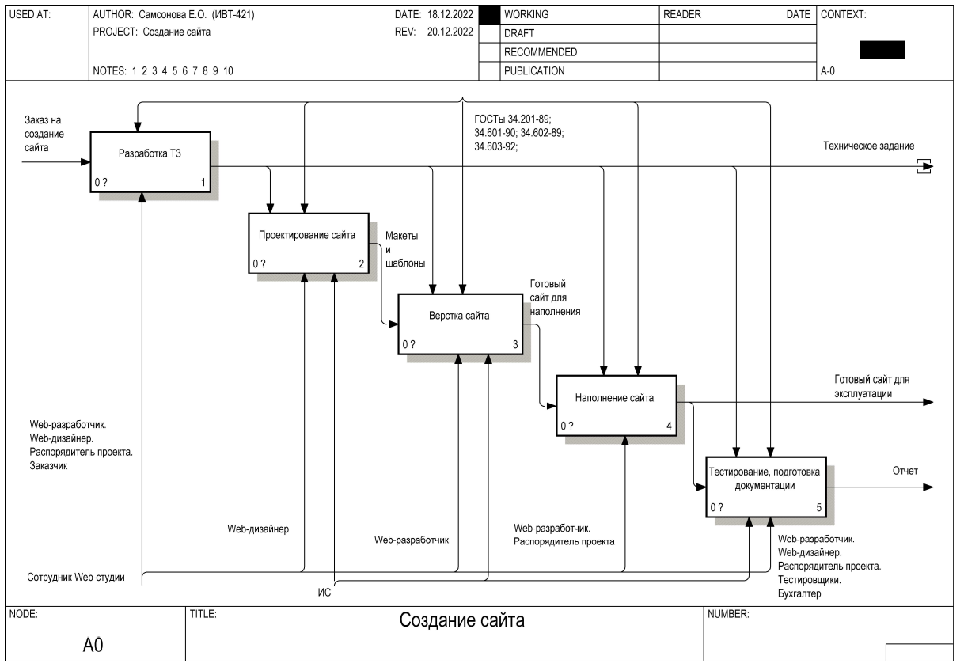

Рисунок П - Декомпозиция предлагаемого процесса создания сайтов

*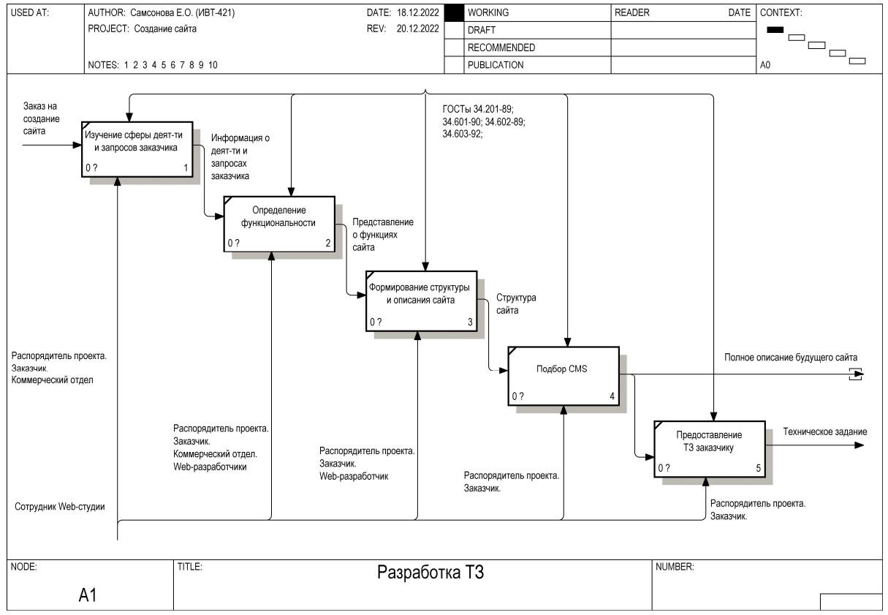*

Рисунок П - Декомпозиция предлагаемого процесса разработки ТЗ

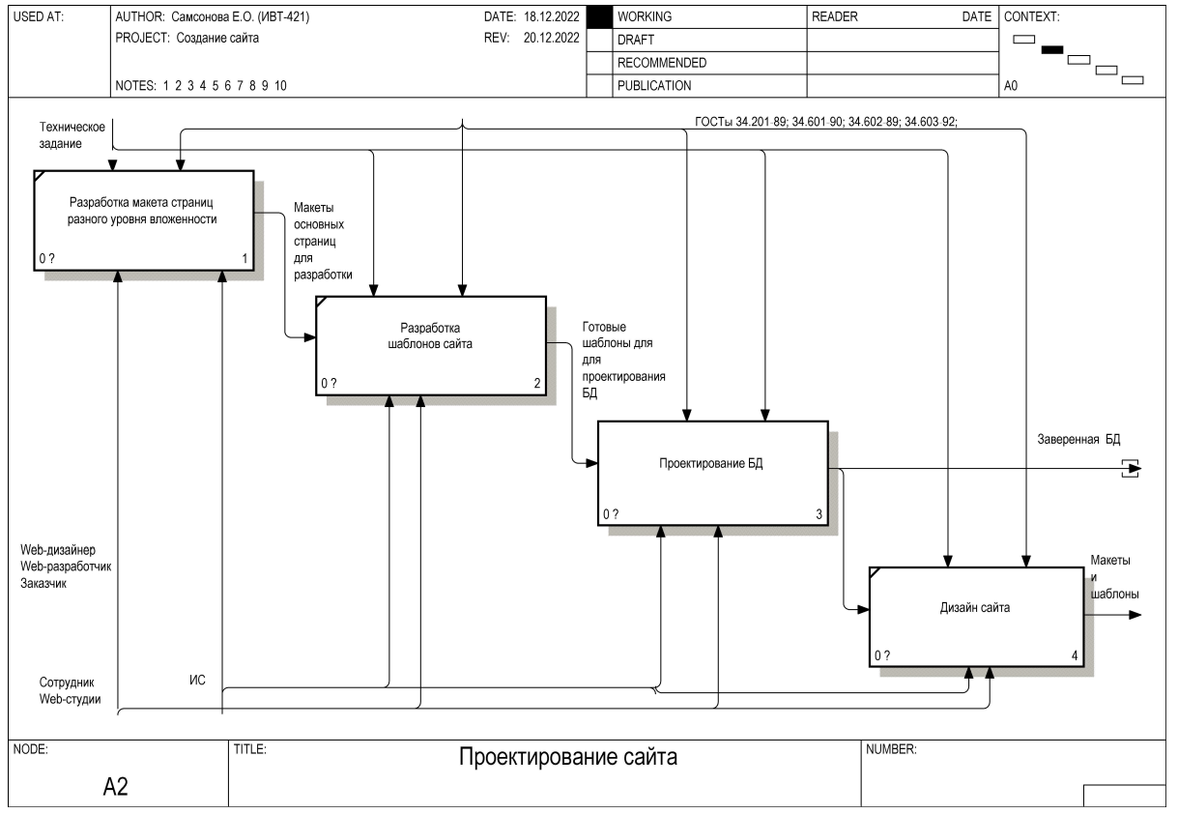

Рисунок П - Декомпозиция предлагаемого процесса проектирования сайта

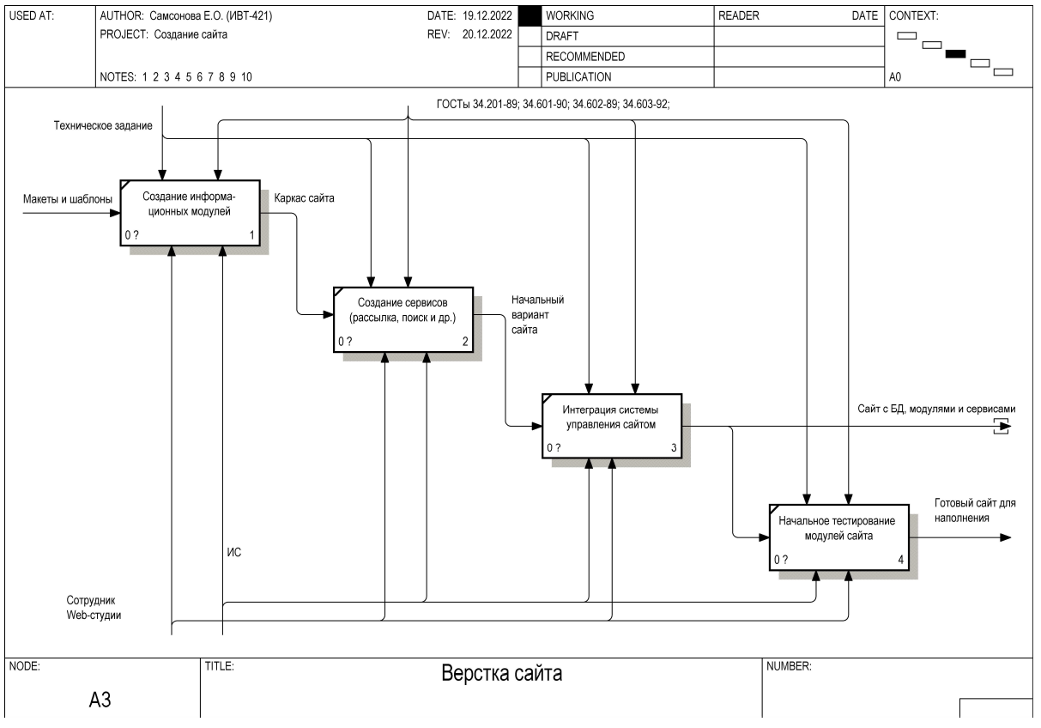

Рисунок П - Декомпозиция предлагаемого процесса верстки сайта

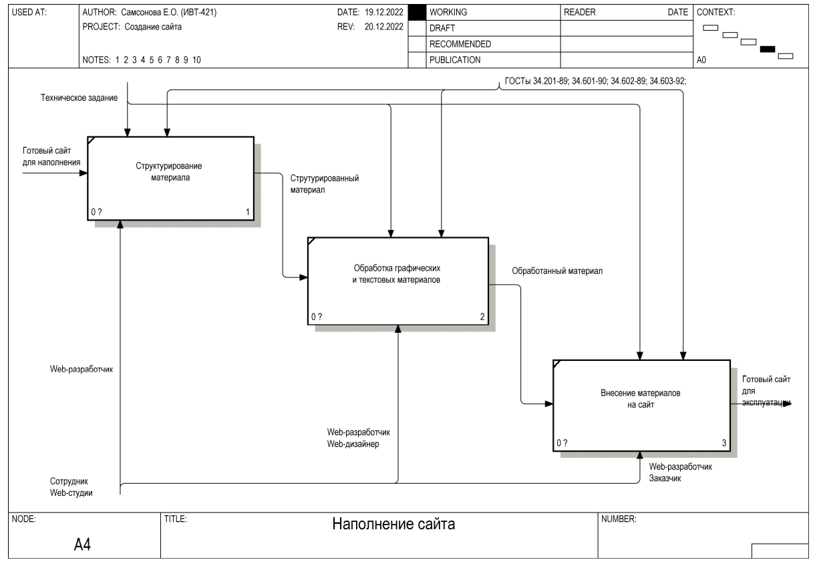

Рисунок П - Декомпозиция предлагаемого процесса наполнения сайта

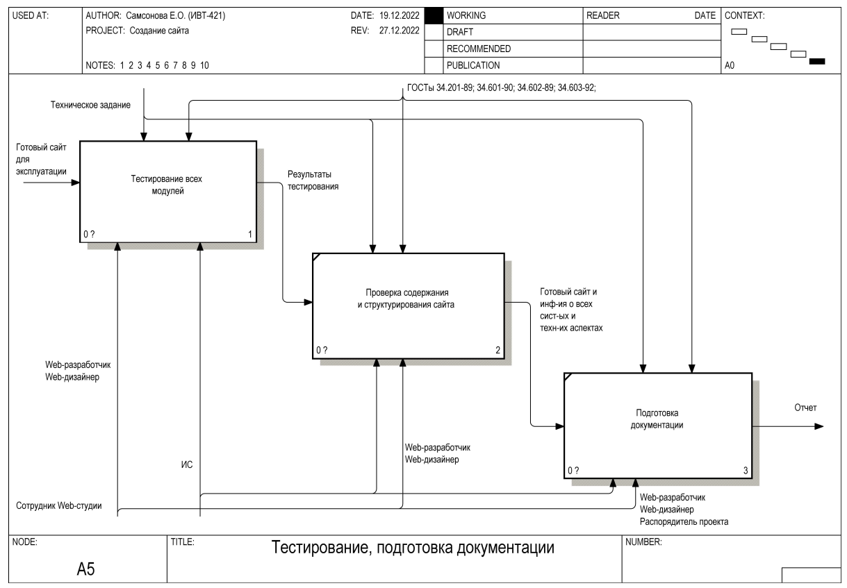

Рисунок П - Декомпозиция предлагаемого процесса тестирования, подготовки документации